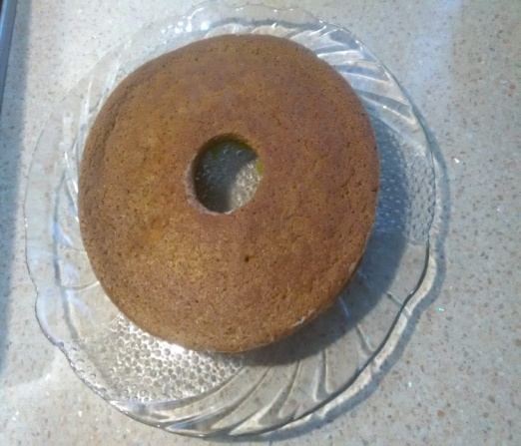
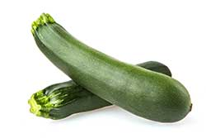
Bolo de Courgette
Ingredientes:
1 Courgette Grande com casca;
2 Chávenas de Açúcar;
2 Chávenas de Farinha;
2 Colheres de chá de Fermento em pó;
4 Ovos;
Preparação:
Passar a courgette com casca no liquidificador.
Separar as gemas das claras e bater as claras em castelo.
Bater o açúcar com as gemas e juntar a polpa de courgette, envolver tudo.
Juntar a farinha com o fermento e mexer bem.
Por fim envolver as claras cuidadosamente ao preparado anterior.
Colocar numa forma untada com margarina e levar ao forno até estar cozido.

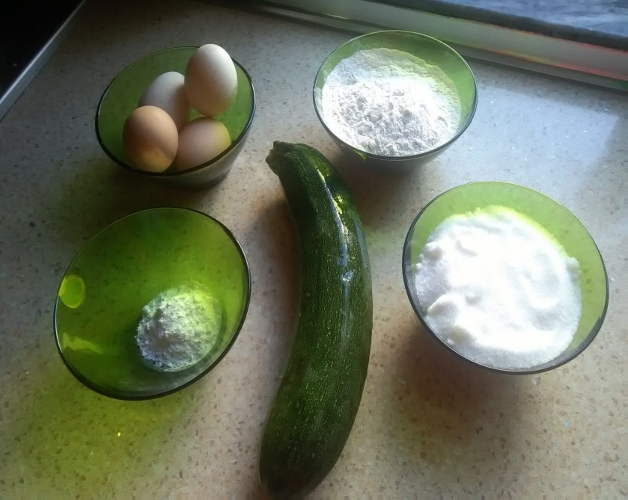
Mise-en-place:

